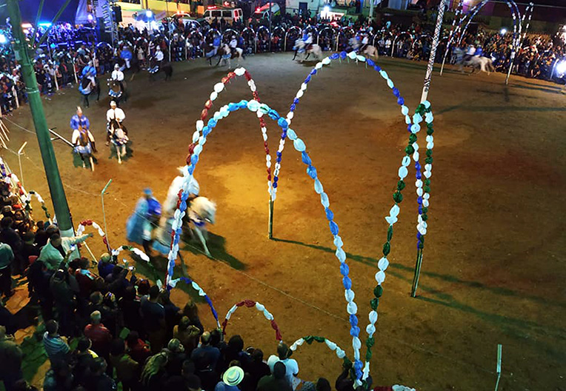
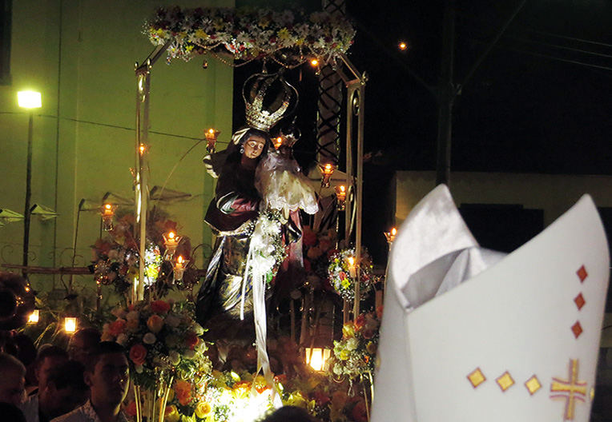

REDES SOCIAIS

Morro Vermelho, amor à liberdade

Sites interessantes

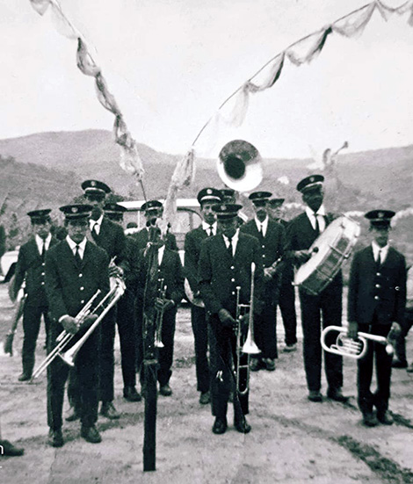
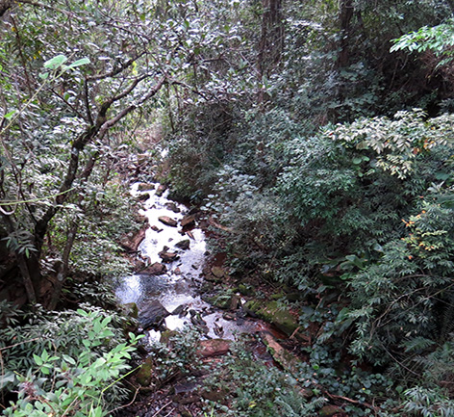
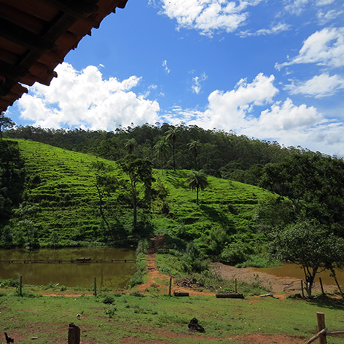
FESTA DE NOSSA SENHORA DE NAZARETH
❒ https://www.youtube.com/watch?v=XX5OAw5hXHs
❒ https://www.youtube.com/watch?v=O-QagLma_sA
❒ https://www.youtube.com/watch?v=_GXniaI-FJg
❒ https://www.youtube.com/watch?v=XX5OAw5hXHs&t=40s
❒ https://www.youtube.com/watch?v=IxJPlvWnikU
❒ https://www.youtube.com/watch?v=XX5OAw5hXHs&t=115s
❒ https://www.youtube.com/watch?v=ELkswAxgW8A&t=4s
❒ https://www.youtube.com/watch?v=IxJPlvWnikU&t=5s
❒ https://www.youtube.com/watch?v=9ix3i-rU4ao
❒ https://www.facebook.com/watch/?v=571972119507395
❒ https://www.facebook.com/watch?ref=search&v=982743955238732&external_log_id=61833b90-4cbf-4a15-89e0-bf13f19c023e&q=Cavalhada%20e%20Festa%20Nossa%20Senhora%20de%20Nazareth
❒ https://www.facebook.com/1757813074266294/videos/747019539374398
❒ https://www.facebook.com/1757813074266294/videos/840864349734979
❒ https://www.facebook.com/1757813074266294/videos/549160092700876
❒ https://www.facebook.com/1757813074266294/videos/2819517661499118
❒ https://www.facebook.com/1757813074266294/videos/2444954855741196

CAVALHADA NOSSA SENHORA DE NAZARETH
❒ https://www.youtube.com/watch?v=6r84MyXiIDI
❒ https://globoplay.globo.com/v/5290097/
❒ https://www.em.com.br/app/noticia/gerais/2011/09/06/interna_gerais,249246/minas-encena-cavalhada-de-300-anos-na-grande-bh.shtml
❒ https://www.youtube.com/watch?v=k7LU86BJPr0
❒ https://www.facebook.com/1757813074266294/videos/2804626199817936
❒ https://www.facebook.com/1757813074266294/videos/1175973989260436
❒ https://www.facebook.com/1757813074266294/videos/456987975159474
❒ https://www.facebook.com/1757813074266294/videos/727045797740934
❒ https://www.facebook.com/C.N.S.Nazareth/videos/283669419725346

SENHORA DO MORRO VERMELHO
(Documentário da Arquidiocese)
❒ https://www.youtube.com/watch?app=desktop&v=NT7_uMKPl24
❒ https://www.youtube.com/watch?v=oGAAMddXzJk
❒ https://www.youtube.com/watch?v=WYfGplv-Tg8

NOSSO SENHOR DOS PASSOS
❒ https://www.youtube.com/watch?v=VqtuvuV-uvE
❒ https://www.em.com.br/app/noticia/gerais/2012/02/23/interna_gerais,279497/homens-dao-banho-de-cachaca-em-imagem-de-cristo-em-caete.shtml
❒ https://www.em.com.br/app/noticia/gerais/2013/02/03/interna_gerais,348057/ritos-sagrados-ganham-protecao-em-minas-gerais.shtml
❒ https://www.docsity.com/pt/banho-de-cachaca-em-nosso-senhor-dos-passos/4516446/
❒ https://www.youtube.com/watch?v=OwDC8I9oAHU
❒ https://www.em.com.br/app/noticia/gerais/2013/02/14/interna_gerais,350322/banho-com-cachaca-na-imagem-de-santo-e-documentado-para-entrar-para-historia.shtml
❒ https://vimeo.com/44002248

SEMANA SANTA
❒ https://www.facebook.com/watch/?v=4107472562611167
❒ https://www.facebook.com/C.N.S.Nazareth/videos/528523184473082
❒ https://www.facebook.com/C.N.S.Nazareth/videos/685087342263362
❒ https://www.facebook.com/watch?ref=search&v=4107472562611167&external_log_id=61833b90-4cbf-4a15-89e0-bf13f19c023e&q=Cavalhada%20e%20Festa%20Nossa%20Senhora%20de%20Nazareth
❒ https://www.facebook.com/1757813074266294/videos/514126589265820
❒ https://www.facebook.com/1757813074266294/videos/820664631758280
❒ https://www.facebook.com/1757813074266294/videos/685087342263362
❒ https://www.facebook.com/1757813074266294/videos/2669011610036770
❒ https://www.facebook.com/1757813074266294/videos/235168227845144
❒ https://www.facebook.com/1757813074266294/videos/214219909809417
❒ https://www.facebook.com/adrianapinheiroleal/videos/3934953886543579

FESTA DE NOSSA SENHORA DO ROSÁRIO DOS PRETOS
❒ https://www.youtube.com/watch?v=Y1UTkJM7aVg&t=256s
❒ https://www.facebook.com/1757813074266294/videos/759203661291439
❒ https://www.facebook.com/1757813074266294/videos/2214331212024947

FESTA DO ALUÁ
❒ https://www.youtube.com/watch?v=PNYsgeVzlJo

CAVALHADA MIRIM
❒ https://www.em.com.br/app/noticia/gerais/2011/12/25/interna_gerais,269151/manifestacoes-culturais-centenarias-sao-premiadas-na-europa.shtml
❒ https://www.em.com.br/app/noticia/gerais/2012/03/10/interna_gerais,282630/minas-e-premiada-na-espanha.shtml
❒ https://www.facebook.com/watch/?v=502667267182162

PARÓQUIA DE NOSSA SENHORA DE NAZARETH
❒ https://www.youtube.com/watch?v=Jnecf8fILfw
❒ https://www.youtube.com/watch?v=muIYQBqt6Rs
❒ https://www.youtube.com/watch?v=g-T2FoMz3WU
❒ https://www.facebook.com/watch/?v=827313471072364
❒ https://www.facebook.com/paroquianossasenhoradenazareth/photos/pcb.1968179669886626/1968179083220018/?type=3&eid=ARAl9gbZD4og4H0oshwD1LdXqiJs4rxQ1bzbURn_hP97DheXoJSOxYLjIE8z3_7XGbnnNZQqJ8a5eHMp
❒ http://arquivo.arquidiocesebh.org.br/catalogo/paroquia.php?id=196

CAVALHADA NOSSA SENHORA DE NAZARETH

❒ Praça da Matriz, s/n, Morro Vermelho, Caeté, MG, CEP 34.800-000, Brasil

ASSOCIAÇÃO COMUNITÁRIA DE MORRO VERMELHO
❒ Praça da Matriz, Morro Vermelho, Caeté, MG, CEP 34800-000, Brasil

ESCOLA MUNICIPAL ANÉZIA MARIA PINHEIRO
❒ Travessa da Matriz, Morro Vermelho, Caeté, Minas Gerais, CEP 34.800-000
(http://emaneziamariapinheiro.blogspot.com/)

SOCIEDADE MUSICIAL SANTA CECÍLIA DE MORRO VERMELHO
❒ Travessa da Matriz, 01, Morro Vermelho

❒ NATAL FUTEBOL CLUBE
(Fundado em 1950)

❒ ASSOCIAÇÃO DE AÇÃO E CIDADANIA DE MORRO VERMELHO
Rua José Evangelista Marques, 10, Morro Vermelho, Caeté, MG, CEP 34800-000, Brasil

❒ ASSOCIAÇÃO DE ARTESÕES E PRODUTOS CASEIROS DE MORRO VERMELHO
Rua José Evangelista Marques, 12, Morro Vermelho, Telefone (31) 3652-2142

❒ JEEP CLUBE MORRO VERMELHO
Fazenda Alpenrose, Morro Vermelho, Caeté, MG, CEP 34.800-000, Brasil
(31) 99799-6147

Entidades sociais
SOCIEDADE MUSICAL SANTA CECÍLIA DE MORRO VERMELHO
❒ http://www.programabandasdeminas.mg.gov.br/bandas/15
❒ https://www.facebook.com/smscmv/
❒ https://www.facebook.com/C.N.S.Nazareth/videos/599805873981382
❒ https://www.facebook.com/watch/?v=2138782359749557
❒ https://www.facebook.com/watch/?v=387292565446357
❒ https://www.facebook.com/watch/?v=490237394920552
❒ https://www.facebook.com/watch/?v=332075667430446

MORRO VERMELHO – TV
Viação Cipó
❒ https://www.youtube.com/watch?v=Nzg3PMOeA9c
Cidade da Gente
❒ https://www.youtube.com/watch?v=i1_BOYHNKrA&t=426sMÚSICA
❒ https://www.youtube.com/watch?v=ZkeTxppC2Rk
Terra de Minas
❒ https://www.facebook.com/adrianapinheiroleal/videos/3884788471560121
MG2Globominas
❒ https://globoplay.globo.com/v/4911598/

MORRO VERMELHO – VÍDEOS
❒ https://www.youtube.com/watch?v=uZ7XiiY04TI
❒ https://www.youtube.com/watch?v=UilXaYj2nyc
❒ https://www.youtube.com/watch?v=8tiUSpItDHM
❒ https://www.youtube.com/watch?v=i50HMR4rWh4
❒ https://www.youtube.com/watch?v=Ua_kR-Ecyj8
❒ https://www.youtube.com/watch?v=kzlJsf1Tw3w

MORRO VERMELHO – MAPA
Biblioteca Nacional - 1700
❒ https://www.wdl.org/pt/item/954/

MORRO VERMELHO – OFROAD
❒ https://www.youtube.com/watch?v=W2NEMJDdF7M
❒ https://www.youtube.com/watch?v=dqfBux2CRhs
❒ https://www.youtube.com/watch?v=HyBUpnjtjZ4
❒ https://www.youtube.com/watch?v=uc5B2SxR8Cw
❒ https://www.youtube.com/watch?v=ytKJzBZPsbE

MORRO VERMELHO – QUEIJÃO
❒ https://slowfoodbrasil.org/arca_do_gosto/queijao-de-morro-vermelho/

MORRO VERMELHO – GALERIA DE FOTOS ANTIGAS
❒ https://www.facebook.com/Imagens-Antigas-De-Morro-Vermelho-Mg-551359575007093/

MORRO VERMELHO0 – EMBOABAS
❒ https://www.historia.uff.br/impressoesrebeldes/wp-content/uploads/2017/02/Trezentos-anos-depois...pdf
❒ https://www.infoescola.com/historia-do-brasil/capao-da-traicao/

MORRO VERMELHO – EPIDEMIAS
❒ https://www.em.com.br/app/noticia/gerais/2020/07/16/interna_gerais,1167356/morro-vermelho-relembra-epidemias-e-se-cerca-contra-a-covid-19.shtml

MORRO VERMELHO – PEDRA DO SINO
❒ https://www.youtube.com/watch?v=fsEeoSHsj8o

MORRO VERMELHO – CARNAVAL
(Pena de Pavão de Krishna (Bloco de BH)
❒ https://www.youtube.com/watch?v=yu5tIqEpJU4
❒ https://www.youtube.com/watch?v=vC8mG0iRqos
❒ https://www.youtube.com/watch?v=mYX234r1PHI
❒ https://www.youtube.com/watch?v=nhhlFYY_urQ

Outros coisas
MANANCIAIS DE ÁGUA
❒ https://cbhvelhas.org.br/noticias/visita-tecnica-e-realizada-na-bacia-do-ribeirao-gaia-nos-municipios-de-caete-e-sabara/
❒ https://cbhvelhas.org.br/wp-content/uploads/2017/10/Volume-6-Tomo-II-UTE-Caet%C3%A9-Sabar%C3%A1-Morro-Vermelho.pdf

SERRA DO GANDARELA
❒ https://www.icmbio.gov.br/portal/images/stories/o-que-fazemos/folder_consultas_PNGandarela_2.pdf
❒ https://www.icmbio.gov.br/portal/images/stories/o-que-fazemos/PARQUE_GANDARELA_proposta_ICMBio.pdf
❒ https://www.icmbio.gov.br/portal/visitacao1/unidades-abertas-a-visitacao/9463-parque-nacional-da-serra-do-gandarela
❒ https://aguasdogandarela.org.br/

CACHOEIRAS
Maquiné
❒ https://www.youtube.com/watch?v=szm7TeHL78M
Santo Antônio
❒ https://www.youtube.com/watch?v=io25u_Cvcx8
❒ https://ligarapel.com.br/canion-do-meio-catas-altas-mg-2-2-2/
❒ https://www.youtube.com/watch?v=Qe9rHNYBpuA
❒ https://www.youtube.com/watch?v=spWyssAigHo&t=13s
❒ https://www.youtube.com/watch?v=g8EjSrutsAg
❒ https://www.youtube.com/watch?v=3Al2l_Mb8Dk
❒ https://www.youtube.com/watch?v=vXbvnK49fBs
❒ https://www.youtube.com/watch?v=60tihiNVwrs
❒ https://www.youtube.com/watch?v=FVuZDFuh364
❒ https://www.youtube.com/watch?v=veR77t7mUx0
❒ https://www.youtube.com/watch?v=7EqPi37-rOk
❒ https://www.youtube.com/watch?v=IcoR74ff2jM

Atrações ambientais

Festas e tradições

Muita gente tem inserido nas redes sociais da internet fotos, vídeos e documentos sobre o povoado de Morro Vermelho. Em geral, as notícias enfocam suas principais atrações, suas festas centenárias e o modo de vida de seus moradores, sempre prontos para acolher os visitantes. Quase diariamente são divulgados vídeos e fotos sobre suas belezas naturais e registros sobre o distrito.
 Capa
 História de resistência
 Busca do ouro
 Arraial de Viracopos
 Fazenda do Cutão
 Retiro dos capetas
 Dragões reais
 Guerra dos Emboabas
 Estrada Real
 Levante das bateias
 Epidemia da bexiga
 Família de padres
 Diretas-Já
 Atrações
 Parque do Gandarela
 Festas e tradições
 Cavalhada
 Artesanato e gastronomia
 Cachoeiras e cascatas
 Trilhas ecológicas
 Cultura popular
 Bens históricos
 Notícias da terra
 Estórias, causos e lendas
 Serviços
 Nossa gente, nossa história
 Galeria de fotos
 Outras coisas

Lagoa do Cutão, que fornecia água para casa de apuração de ouro

